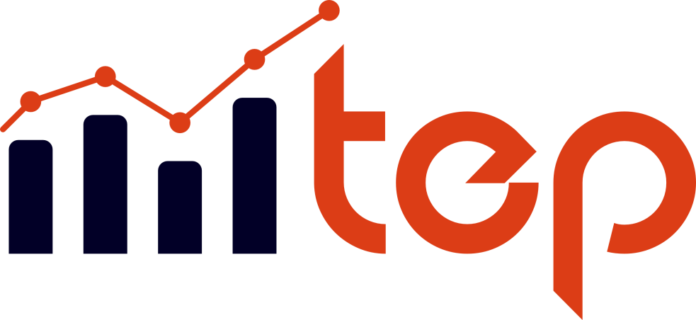

A destinação dos impostos: Uma análise setorial e regional para investidores e gestores municipais

Integrantes:

Euclides Rocha - 01251026 Felipe Marcos - 01251021 Gustavo Pereira - 01251018 João Victor Rossi - 01251070 Lays Abreu - 01251000
Maria Eduarda - 01251012

Contexto

A análise sobre o desempenho econômico e a transparência fiscal no estado de São Paulo é essencial para compreender como as políticas públicas, a arrecadação tributária e a dinâmica dos setores produtivos se conectam em diferentes regiões. Ao observar especificamente a Região Metropolitana de São Paulo (RMSP) e a Região Metropolitana de Campinas (RMC), é possível identificar tanto semelhanças quanto contrastes estruturais que influenciam diretamente a vida econômica do estado e, por consequência, do país.

O grande desafio encontrado é que a complexidade e dispersão dos dados tornam a transparência ineficaz. Sem ferramentas de tradução, o Legislativo não consegue exercer plenamente a fiscalização da qualidade do gasto, e o cidadão ativo não consegue participar efetivamente do controle social, uma dor validada por fiscais e assessores parlamentares.

A discussão em torno da transparência fiscal possui raízes históricas e se fortaleceu com a consolidação do Estado liberal e das democracias modernas. O conceito de accountability surgiu como resposta às práticas de opacidade dos regimes anteriores e se tornou essencial para garantir que a sociedade pudesse acompanhar a atuação do Estado. No Brasil, a Constituição Federal de 1988 marcou um divisor de águas ao assegurar, em seu artigo 5º, o direito ao acesso à informação, reforçando a responsabilidade do poder público de divulgar, de maneira clara e tempestiva, dados sobre a gestão. A partir desse marco, medidas como a Lei de Responsabilidade Fiscal (LRF) e a criação de portais de transparência consolidaram avanços importantes, ainda que desafiados por desigualdades de maturidade e aplicação entre os municípios.

Com a globalização e descentralização, os governos locais passaram a exercer papel ainda mais relevante no desenvolvimento econômico e social, uma vez que atraem investimentos, oferecem serviços públicos e regulam o ambiente de negócios. A transparência fiscal, nesse contexto, tornou-se não apenas uma obrigação legal, mas também um diferencial competitivo, já que investidores e a sociedade civil exigem clareza, estabilidade e previsibilidade na condução das contas públicas.

Um dos principais obstáculos identificados está na dificuldade de compreender a relação entre a arrecadação de impostos e o desenvolvimento econômico local. Embora seja evidente que os tributos financiam a infraestrutura e os serviços essenciais, ainda há uma lacuna na mensuração objetiva de como essa arrecadação se converte em crescimento econômico. Municípios com elevado PIB per capita, como Paulínia e Barueri, demonstram como a especialização setorial e a gestão fiscal impactam na geração de riqueza. Por outro lado, há cidades que, mesmo com níveis
significativos de arrecadação, não conseguem traduzir essa vantagem em desenvolvimento sustentável e diversificação econômica.

A Região Metropolitana de Campinas é reconhecida como um polo diversificado e inovador. Sua estrutura produtiva combina elementos industriais, logísticos e tecnológicos que a colocam como um dos principais motores econômicos do estado. A presença da REPLAN, maior refinaria da Petrobras, localizada em Paulínia, confere à região relevância estratégica no setor de energia e combustíveis. Paralelamente, o Aeroporto Internacional de Viracopos se consolidou como um dos maiores hubs de carga aérea do país, especializado em produtos de alto valor agregado como medicamentos, equipamentos eletrônicos e insumos tecnológicos. O ecossistema de inovação liderado pela Unicamp atrai empresas de base tecnológica, startups e centros de P&D que fortalecem ainda mais a vocação da região para setores de ponta. Além disso, a logística regional é favorecida por rodovias de padrão internacional que conectam a RMC à capital e ao Porto de Santos, ampliando sua competitividade.

O dinamismo econômico da RMC também se reflete nos indicadores sociais e salariais. Municípios como Vinhedo, Valinhos e Louveira apresentam elevado PIB per capita e forte presença de centros de distribuição de grandes empresas nacionais e multinacionais. As indústrias químicas, alimentícias e de bebidas ampliam a base econômica regional, enquanto os serviços de saúde, educação e tecnologia geram empregos de alta qualificação. Porém, esse crescimento não elimina os desafios. A dependência de setores específicos, como o refino de petróleo, expõe a região à volatilidade de preços e margens. Problemas de mobilidade urbana, altos custos de mão de obra especializada e pressões sobre o uso do solo são riscos que precisam ser enfrentados por meio de planejamento urbano e transparência fiscal robusta.

Já a Região Metropolitana de São Paulo concentra o maior dinamismo econômico da América Latina. A capital paulista é um centro global de serviços financeiros, tecnologia e consultorias, reunindo bancos, fintechs, empresas de comunicação e multinacionais em busca de proximidade com o maior mercado consumidor do país. Municípios do entorno, como Barueri e Osasco, tornaram-se referências em serviços corporativos, varejo digital e tecnologia da informação. O município de Guarulhos,

por sua vez, abriga o maior aeroporto do país em movimentação de passageiros, além de uma base industrial diversificada. Já o ABC paulista, historicamente associado à indústria automobilística, passa por uma fase de transformação, incorporando tecnologias ligadas à eletrificação, à manufatura avançada e à
descarbonização.

Apesar do protagonismo, a RMSP enfrenta sérios desafios relacionados ao custo de vida elevado, à mobilidade urbana e à competição acirrada por talentos. O adensamento econômico traz benefícios, mas também pressiona a infraestrutura, a habitação e o meio ambiente. A gestão fiscal, portanto, precisa ser criteriosa e transparente, de modo a sustentar a confiança de investidores e a qualidade dos serviços públicos. Os relatórios periódicos de gestão fiscal, publicados pela prefeitura da capital, demonstram compromisso com a LRF e com a divulgação de informações acessíveis à sociedade. Contudo, ainda existem disparidades entre os diferentes municípios da região, evidenciadas em rankings independentes como o IEGM do Tribunal de Contas e os índices da Transparência Internacional.

Nesse cenário, a proposta de desenvolver uma plataforma digital que integre dados de arrecadação tributária, PIB e composição setorial das economias municipais surge como uma iniciativa capaz de transformar a forma como se compreende a relação entre finanças públicas e desenvolvimento econômico. A ideia é oferecer dashboards interativos que mostrem, por exemplo, a correlação entre PIB per capita e arrecadação de impostos, a participação relativa da agropecuária, da indústria e dos serviços no PIB de cada município, além de rankings comparativos entre regiões. Essa ferramenta permitiria a investidores identificar setores promissores e municípios mais bem posicionados, enquanto gestores públicos poderiam embasar políticas de incentivo, de diversificação produtiva e de planejamento fiscal.

A transparência fiscal, nesse contexto, deixa de ser apenas um requisito formal e passa a ser um instrumento de gestão estratégica e de atração de investimentos. Cidades que oferecem clareza em seus relatórios, que mantêm atualizados seus portais de transparência e que cumprem rigorosamente os limites da LRF tendem a ser mais confiáveis e atrativas. Por outro lado, a ausência de informações claras ou a publicação tardia de relatórios gera insegurança e afasta potenciais investidores.
Além disso, a sociedade civil se beneficia diretamente de maior transparência, já que pode fiscalizar de maneira mais efetiva os gastos e cobrar melhorias nos serviços públicos.

A integração das análises regionais e setoriais também revela a complementaridade entre a RMSP e a RMC. Enquanto a capital concentra serviços financeiros,

tecnológicos e corporativos de alto valor, Campinas e seu entorno se consolidam como polo de inovação, logística e indústria de base. Essa complementaridade pode
ser explorada de forma estratégica por meio de políticas públicas que estimulem encadeamentos produtivos, parcerias público-privadas e investimentos em infraestrutura. Ao mesmo tempo, ela evidencia a importância de reduzir disparidades regionais, garantindo que municípios menores ou com menor capacidade de arrecadação não fiquem à margem do desenvolvimento.

Portanto, compreender a relação entre desempenho econômico e transparência fiscal no estado de São Paulo não é apenas um exercício acadêmico ou técnico, mas um passo essencial para a construção de políticas públicas mais eficientes, democráticas e sustentáveis. A consolidação de ferramentas digitais acessíveis, aliada ao fortalecimento da cultura de transparência, representa um caminho promissor para que tanto investidores quanto gestores municipais possam tomar decisões informadas e de longo prazo. O futuro do desenvolvimento paulista, equilibrado e competitivo, depende dessa conexão entre arrecadação, crescimento e responsabilidade fiscal, em um processo que valoriza a inovação, a governança e a participação cidadã.

Desempenho Econômico - Região Metropolitana de Campinas
- A Região Metropolitana de Campinas (RMC) é a segunda maior do estado de São Paulo, com cerca de 2,5 milhões de habitantes e grande importância econômica.
- Entre 2002 e 2005, o PIB da RMC cresceu cerca de 6% ao ano, puxado pelo crescimento industrial (11% anual), seguido pelo setor público (4%) e serviços (2,6%). A agroindústria teve queda de mais de 11%.
- Em 2024, o PIB da RMC atingiu R$ 163,58 bilhões, mostrando o melhor resultado em 18 meses, com aumento de 2,5% no segundo trimestre. A economia local está aquecida, impulsionada por mercado de trabalho, investimentos e consumo.
- A região é marcada por dinamismo setorial com destaque para setores como alimentos e bebidas, automotivo, biocombustíveis, petroquímicos, metalurgia, saúde, tecnologia e têxtil.
- Os investimentos confirmados em Campinas em 2023 mostraram forte presença nos setores de serviços e infraestrutura, alinhados com a indústria local e tecnologia avançada.

Desempenho Econômico - Região Metropolitana de São Paulo
- A Região Metropolitana de São Paulo é a maior e economicamente mais expressiva do estado, com valor significativo de investimentos confirmados, especialmente em infraestrutura (cerca de 78% do total), indústria e serviços.
- PIB da Região Metropolitana de São Paulo também cresceu recentemente, situando- se em patamares elevados, com crescimento comparável ao da RMC em alguns trimestres.
- São Paulo destaca-se como o maior polo econômico paulista, com ampla diversidade setorial e concentração de capital e serviços sofisticados.

Considerações Setoriais e Regionais Relevantes
  - A RMC destaca-se pelo equilíbrio entre indústria tradicional, serviços de alta tecnologia e agricultura integrada.
  - A RM de São Paulo é mais voltada para serviços, infraestrutura e indústria pesada, com grande impacto nacional e internacional.
  - Investidores devem observar as dinâmicas regionais de cada polo econômico, aproveitando a infraestrutura robusta, centros de inovação e diversidade setorial.
  - Gestores municipais podem utilizar as bases de dados oficiais para planejamento fiscal, atração de investimentos e transparência governamental.

Base de Dados

Base: Dados do PIB dos municípios paulistas de 2017 até 2021
Campos Esperados: Município, PIB Total, PIB per Capita, Impostos, e o Valor Adicionado por setor (Agropecuária, Indústria e Serviços).
Mapeamento Regional: Região Metropolitana de Campinas e Região Metropolitana de São Paulo.

Objetivos

Desenvolver uma plataforma web com dashboards que auxiliem na visualização da relação entre impostos e o PIB municipal, além de permitir uma análise setorial e

regional detalhada, com foco na RMSP e na RMC. O objetivo é tornar a conexão entre desenvolvimento e arrecadação transparente e acessível. A ferramenta permitirá que investidores identifiquem oportunidades de negócio e que gestores municipais tomem decisões mais informadas sobre políticas fiscais e de incentivo, buscando um desenvolvimento mais equilibrado para as regiões paulistas.

Justificativa

Facilitar a tomada de decisões estratégicas e estimular um desenvolvimento regional equilibrado e sustentável. Oferecendo informações claras e acessíveis, fortalecendo a governança e potencializando a atração de investimentos.

Escopo

Descrição
Desenvolvimento de uma plataforma web interativa que integre dados de PIB, arrecadação tributária e composição setorial das economias municipais da Região Metropolitana de São Paulo (RMSP) e da Região Metropolitana de Campinas (RMC). A plataforma terá dashboards dinâmicos, comparativos regionais e indicadores de transparência fiscal, permitindo análises claras e acessíveis tanto para gestores públicos quanto para investidores e sociedade civil.

Resultados Esperados
  - Disponibilização de dashboards interativos para análise da relação entre PIB per capita, arrecadação de impostos e setores produtivos.
  - Atrativos dos setores cadastrados pelo cliente.
  - Rankings e visualizações que evidenciem transparência fiscal e desempenho econômico.
  - Base de dados consolidada e de fácil atualização.
  - Apoio à tomada de decisão por parte de gestores públicos, investidores e sociedade civil organizada.
  - Maior clareza e confiabilidade no acesso às informações fiscais e econômicas.

Requisitos

Código | Descrição
RF01 | Cadastro na Web
RF02 | Website estático institucional local com web-data-viz
RF03 | Dashboard com gráficos e indicadores úteis
RF03.1 | Gráfico de Dispersão: Exibir a correlação entre o PIB per capita no eixo X e a Arrecadação de Impostos no eixo Y para todos os municípios das regiões de foco
RF03.2 | Gráfico de Barras: Comparar o PIB Total e a Média do PIB per capita entre a RMSP e a RMC para mostrar qual região tem um desempenho econômico mais forte.
RF03.3 | Gráfico de Pizza/Donut: Visualizar a porcentagem de participação de cada setor (Agropecuária, Indústria e Serviços) no PIB total de cada região, identificando a vocação econômica principal de cada uma.
RF03.4 | Gráfico de Barras: Classificar os municípios de uma região específica (RMSP ou RMC) pelo Valor Adicionado de um setor (por exemplo, os 10 maiores municípios no setor de Indústria).
RF03.5 | Gráfico de Tendência (se tiver dados históricos): Caso você adicione dados de anos anteriores, um gráfico de linha pode mostrar a evolução do PIB e da arrecadação de impostos de um município ou setor ao longo do tempo.
RF03.6 | Ranking Top 5: Apresentar tabelas com os municípios que possuem o maior e o menor PIB per capita e os que têm a maior e a menor Arrecadação de Impostos.
RF04 | KPIs para melhor visualização do cliente
RF04.1 | Arrecadação de Impostos por Habitante: Uma métrica direta para avaliar a carga tributária em relação à população.
RF04.2 | Participação Setorial no PIB: A porcentagem que cada setor (Agropecuária, Indústria, Serviços) representa no PIB total da região.
RF04.3 | Eficiência Fiscal (PIB / Impostos): Uma métrica de "retorno" que mostra quanto de PIB é gerado para cada unidade de imposto arrecadado.
RF05 | Parametrização em Web do envio de notificações
RF06 | Envio de notificações utilizando Slack e/ou Java Mail
RF07 | leitura de arquivos armazenados em S3
RF08 | Análise de arquivo extraído e inserção de informação no BD
RF09 | 3 CRUDs Completos - persistindo em BD
RF10 | Extração com ApachePOI
RF11 | Filtros de Data/Período: adicionar a funcionalidade de o usuário selecionar o ano para visualizar os dados.
RF12 | Detalhes de Município: Ao clicar em um município no gráfico de dispersão ou no ranking, a plataforma poderia exibir uma página com todos os detalhes daquele município: PIB por setor, PIB per capita, impostos, e talvez até a sub-região a qual ele pertence.
RF13 | Atualização do Dashboard de acordo com atualização da base de dados
RF14 | Indicadores de Alerta alinhados com Negócio
RNF01 | Documentação do projeto: Incluindo o dossiê, a especificação dos requisitos e o plano de resposta a lições aprendidas.
RNF02 | Gerenciamento de Escopo e Prazos: O projeto será guiado por um Planner, Product Backlog e User Stories, com o esforço estimado pela Tabela Fibonacci, garantindo que o escopo seja gerenciável e o cronograma realista.
RNF03 | Gerenciamento e Rastreabilidade: O código-fonte estará em um repositório no GitHub, permitindo controle de versão e rastreabilidade
RNF04 | Base de Dados Definida: A estrutura do banco de dados será definida e documentada na Lista de dados necessários, assegurando que a base da plataforma seja robusta e adequada para as análises propostas.
RNF05 | Usabilidade e Interface (UI/UX): O design da plataforma seguirá os wireframes e storyboards criados, garantindo uma interface intuitiva e uma jornada de usuário clara, conforme as personas, user stories definidas e wireframes.
RNF06 | Alinhamento Estratégico: A solução estará alinhada com as necessidades da sua função na empresa e com a Definição do Negócio, Problema e Solução, assegurando que o projeto entregue valor real ao negócio.
RNF07 | Simbiose com sua função na Empresa
RNF08 | Logs do serviço Java em BD
RNF09 | Log via console com datas
RNF10 | Responsividade obrigatória no site Institucional
RNF11 | Camada de segurança em infraestrutura nuvem AWS com IAM
RNF12 | Dockerização e agendamento da execução do serviço Java em EC2
RNF13 | Configuração de ambiente Linux em nuvem
RNF14 | Configuração de acesso remoto ao ambiente em nuvem
RNF15 | Definição de usuários e papéis (roles) com camada de segurança
RNF16 | Plano de resposta - Lições Aprendidas
RNF17 | Diagrama da Solução – Visão Técnica
RNF18 | Diagrama de BD
RNF19 | Geração de Log, salvando em BD
RNF20 | JAR Completo
RNF21 | Diagrama de Classes (Java)
RNF22 | Diagrama de Sequência (HTTP)
RNF24 | VM Linux com 3 containers (Java, Node, MySQL)
RNF25 | Trab. Agendado (Cron)
RNF26 | Uso de Relacionamento de Classes - Composição e/ou Agregação
RNF28 | Documentação de artefatos técnico - VM
RNF29 | Documentação de artefatos técnico - JAR
RNF30 | Documentação de artefatos técnico - Site
RNF31 | Validação da documentação - VM
RNF32 | Validação da documentação - JAR
RNF33 | Validação da documentação - Site
RNF34 | Atualizar Dicionário de Dados

Limites e Exclusões
  - Não serão coletados ou exibidos dados individuais de contribuintes (apenas informações públicas e agregadas).
  - A plataforma não executará simulações econômicas preditivas, apenas análises baseadas em dados históricos e atuais.
  - O escopo não inclui integração com sistemas internos de prefeituras (serão usados apenas dados já disponíveis em bases públicas).
  - O projeto não prevê auditoria ou certificação independente da qualidade dos dados; a confiabilidade depende das fontes oficiais.
  - O sistema não não irá incluir comparações entre regiões e municípios.

Macro Cronograma
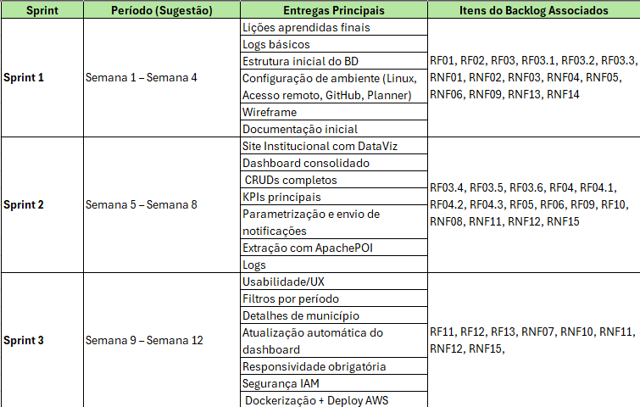

Recursos Necessários
  - Equipe técnica: desenvolvedores full stack, analista de dados, designer UX/UI, gestor de projeto, scrum master, Product Owner.
  - Infraestrutura: servidor em nuvem (AWS EC2), banco de dados relacional, ferramentas de BI (ex.: Power BI, Tableau, ou frameworks open source como Apache Superset), Slack, Docker, Bucket S3, Java v.21, Node js.
  - Orçamento: contratação de equipe e custos de infraestrutura tecnológica.
  - Dados: acesso atualizado a bases do SEADE, IBGE, Receita Estadual, portais de transparência e relatórios fiscais.

Premissas
  - As bases de dados oficiais (PIB, arrecadação, setores produtivos) estarão disponíveis e atualizadas.
  - Stakeholders (prefeituras, investidores, sociedade civil) terão interesse em utilizar a ferramenta.
  - Será possível manter a atualização periódica da plataforma sem necessidade de alto custo de manutenção.

Riscos e Restrições Riscos:
  - Inconsistência ou atraso na disponibilização dos dados oficiais.
  - Resistência de alguns municípios à transparência de informações fiscais.
  - Complexidade técnica na integração de bases distintas.
  - Possível baixa adesão inicial por parte de investidores e gestores públicos.
  - Pode ocorrer instabilidades nas plataformas utilizadas para infraestrutura da aplicação.

Restrições:
  - Uso apenas de dados públicos (limitação no nível de detalhe possível).
  - Prazos e orçamento limitados.
  - Necessidade de compatibilidade com legislações de proteção de dados e regras da LRF.

Stakeholders

  - Prefeitura
  - Investidores privados.
  - Sociedade civil e organizações de controle social.
  - Professores da instituição SPTech.

Bibliografia

https://www.nepo.unicamp.br/simesp/Site/Estudos/RMC.pdf
https://www.scielo.br/j/rcf/a/Lct6sMGqQCCqkxHXHV8sHbF/?lang=pt
https://www.desenvolvesp.com.br/mapadaeconomiapaulista/ra/campinas/
https://observatorio.puc-campinas.edu.br/panorama-de-investimentos-confirmados- em-regioes-do-estado-de-sao-paulo-2024/
https://repositorio.seade.gov.br/group/seade-pib
https://www.transparencia.sp.gov.br/
https://tendencias.com.br/
https://www.lafis.com.br/

